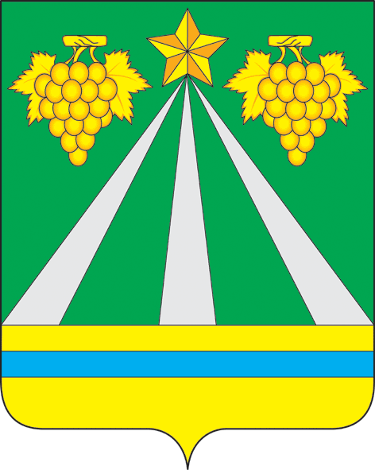
администрация кеслеровского сельского поселения крымского района

ПОСТАНОВЛЕНИЕ

от 02.11.2011г № 186
хутор Павловский

О внесении изменений в постановление главы Кеслеровского сельского поселения Крымского района от 22 октября 2008 года №48 «О порядке использования бюджетных ассигнований резервного фонда

администрации Кеслеровского сельского поселения Крымского района»

В соответствии с Федеральным законом от 21 декабря 1994 года №68-ФЗ «О защите населения территорий от чрезвычайных ситуаций природного и техногенного характера», а также в целях эффективного и рационального использования средств, выделенных на предупреждение и ликвидацию чрезвычайных ситуаций природного и техногенного характера,
п о с т а н о в л я ю:
1.Внести изменения в постановление главы Кеслеровского сельского поселения Крымского района от 22 октября 2008 года №48 «О порядке использования бюджетных ассигнований резервного фонда администрации Кеслеровского сельского поселения Крымского района» изложив абзац 5 пункта 3 приложения «Порядок использования бюджетных ассигнований резервного фонда администрации Кеслеровского сельского поселения Крымского района» в следующей редакции:
«оказание гражданам единовременной помощи (из расчета до 10 тысяч рублей на человека, но не более 50 тысяч рублей на семью);»
2.Специалисту 1 категории администрации Кеслеровского сельского поселения Крымского района (Сорокиной) обеспечить публикацию настоящего постановления в средствах массовой информации Крымского района.
3.Постановление вступает в силу со дня его официального опубликования.

Глава Кеслеровского сельского поселения
Крымского района Ж.М.Резникова

